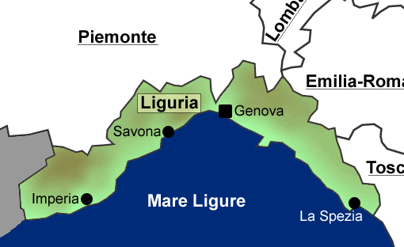
Riviera di ponente Riviera di levante

1) Rispondi alle domande:

Con quali regioni confina la Liguria? _____________________
________________________________________________
Quante province ha? ________________________________
________________________________________________
Da quale mare è bagnata? ____________________________
Quali città si trovano sulla riviera di levante?______________
_______________________________________________
E quali su quella di ponente? __________________________
_______________________________________________
Conosci qualche piatto tipico della Liguria? ________________

